# **VafabMiljö tackade nej till sopsäckar – 3100 ton mindre avfall till förbränning från Återbruken**

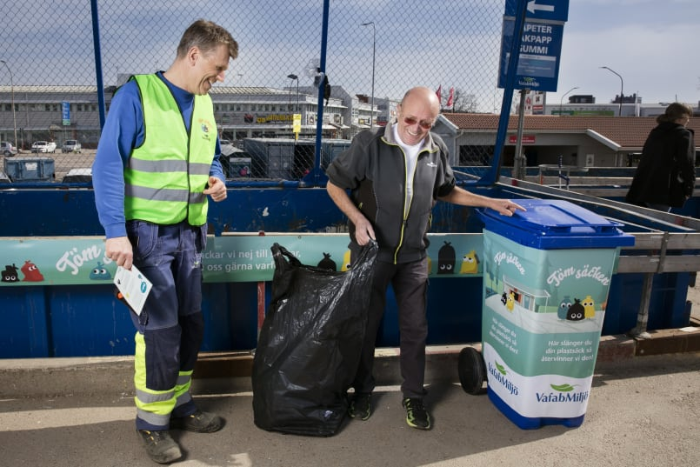

Charlie, miljöarbetare på Återbruket Ängsgärdet, hjälper en kund att sortera ur sin sopsäck. Foto: Per Groth

**Sedan den 5 maj förra året har VafabMiljö sagt nej till fyllda sopsäckar på Återbruken. I samband med förändringen togs även fraktionerna för "Brännbart” bort. Under året som gått har avfallet till energiutvinning från Återbruken minskat med 40,5% och den trenden ser ut att hålla i sig.**

Den 5 maj 2018 började VafabMiljö att tacka nej till fyllda sopsäckar på Återbruken. Anledningen till förändringen var att minska felsorteringen och på så vis få mer av det som slängs att gå till återanvändning och återvinning istället för energiutvinning.

Innan satsningen togs fraktionen “Brännbart” bort och ersattes med “Tapeter, takpapp, gummi”. Det i kombination med en bättre utsortering har gjort att det avfall som tidigare skickats till energiutvinning från Återbruken har minskat med 3100 ton – lika mycket som 520 savannelefanter.

– I takt med att konsumtionen ökar, ökar ju avfallet också. Det är viktigare än någonsin att vi sorterar ut så mycket som möjligt. Genom att tacka nej till sopsäckar på Återbruken blir det svårare att göra fel och lättare att göra rätt för våra kunder, säger Carl Doverfelt, enhetschef för Återbruken.

Det är inte bara en vinning för moder jord. För miljöarbetarna på Återbruken har vardagen dessutom blivit säkrare.

– Det är mycket som kan gömma sig i säckarna; sprutor, vassa föremål, elektronik och annat som ska sorteras i andra fraktioner än den som säcken slängts i. Det förekommer även att kemikalier slängs i säckar, vilket både är farligt för miljön för personalen på Återbruken, säger Carl Doverfelt.

Den totala mängden avfall som går till förbränning, framförallt hushållsavfall, är dock fortfarande stabil. För att minska mängden avfall som går till energiutvinning behöver sorteringen i hushållen bli bättre.

– Mycket av det vi samlar in i gröna tunnan är fortfarande sådant som egentligen skulle till förpackningsinsamlingen. Papper, plast och massa annat, som skulle kunna återvinnas, eldas upp helt i onödan, säger Carl Doverfelt.